**PRAKTIKUM MCS BAB 3**

**Sqflite**

**PENDAHULUAN**

Pada praktikum MCS bab 3, praktikan akan diajarkan mengenai cara membangun *database* lokal dan bentuk penggunaannya dalam aplikasi android yang dibangun dengan *framework flutter*. **Sqflite** adalah *package* yang tersedia pada *fliutter* yang dapat digunakan sebagai *database* lokal pada aplikasi yang dibangun. Aplikasi yang akan dibangun pada bab ini memiliki bentuk yang mirip seperti aplikasi *note* pada umumnya. Namun, kita dapat memilih warna yang berbeda-beda dari setiap *note* yang di*input*. Isi dari *note* tersebut akan disimpan ke dalam *database local* perangkat yang digunakan. Definisi *database* sesuai namanya yaitu basis data dimana data dikumpulkan dan dapat terelasi dengan sistematis yang membutuhkan memori.

**PRAKTIKUM BAB 1**

Tampilan aplikasi yang akan dibangun

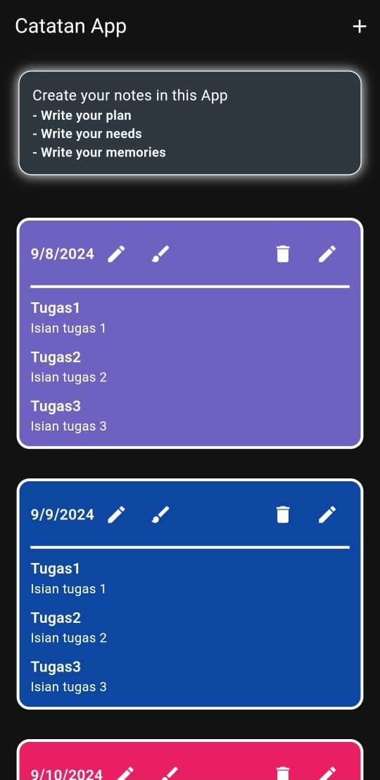 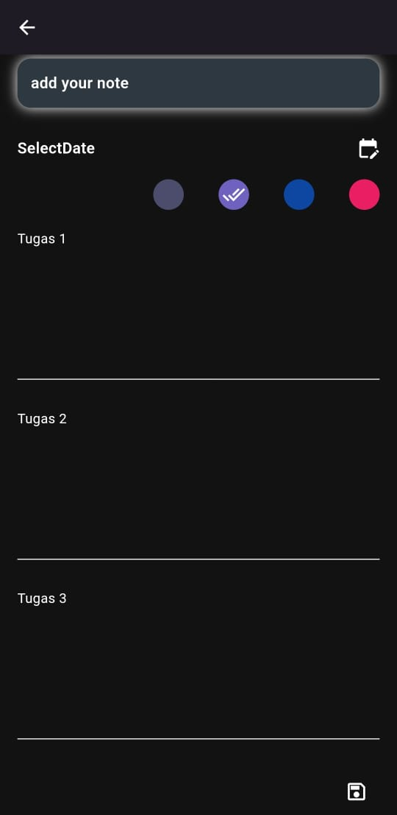

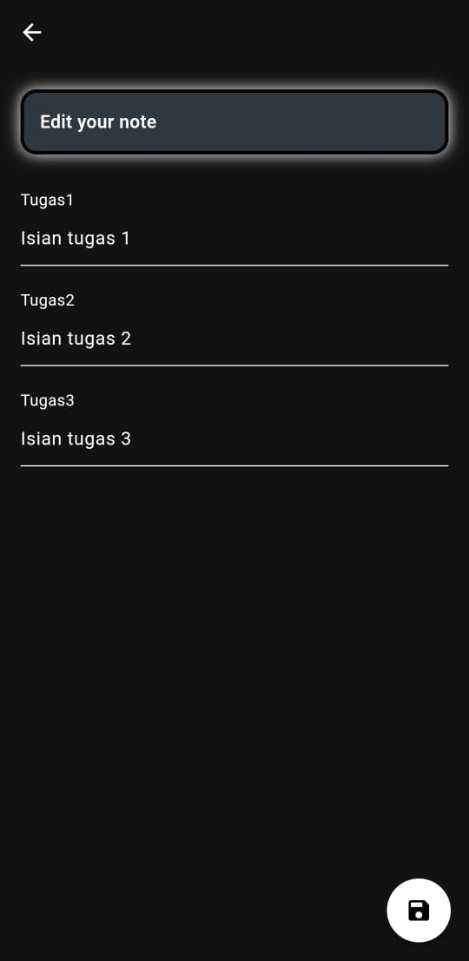

**Penjelasan cara kerja aplikasi akan diterangkan oleh Penanggung Jawab (PJ)**

Buatlah *project flutter* baru pada android studio dan pilihlah tempat untuk menyimpan *project* tersebut. Setelah *project* selesai terbentuk, buatlah beberapa file **.dart** di dalam folder ***lib*** dan tambahkan beberapa *package* berikut ke dalam file **pubspec.yaml**

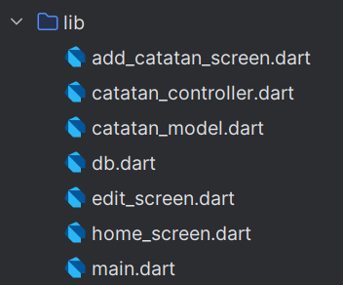 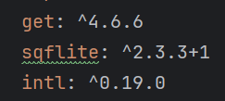

Bukalah file **catatan_model.dart** dan masukkan baris kode berikut:

class CatatanModel{  
 int? id;  
 String? tanggal;  
 int? warna;  
 String? tugas1;  
 String? tugas2;  
 String? tugas3;  
  
 CatatanModel({  
 this.id,  
 required this.tanggal,  
 required this.warna,  
 required this.tugas1,  
 required this.tugas2,  
 required this.tugas3,  
 });  
  
 //toJson  
 Map<String, dynamic> toJson(){  
 final Map<String, dynamic> data = <String, dynamic>{};  
 data['id'] = id;  
 data['tanggal'] = tanggal;  
 data['warna'] = warna;  
 data['tugas1'] = tugas1;  
 data['tugas2'] = tugas2;  
 data['tugas3'] = tugas3;  
 return data;  
 }  
  
 CatatanModel.fromJson(Map<String,dynamic> json){  
 id = json["id"];  
 tanggal = json["tanggal"];  
 warna = json["warna"];  
 tugas1 = json["tugas1"];  
 tugas2 = json["tugas2"];  
 tugas3 = json["tugas3"];  
 }  
}

**fromJson** dan **toJson** digunakan saat berkerja dengan *Java Script Object Notation* (JSON) untuk melakukan *encode* dan *decode*. ***Encode*** digunakan ketika kita ingin mengirim atau menkonversikan *object* dalam bentuk dart ke dalam bentuk data JSON. Sedangkan ***decode*** adalah proses penarikan atau menkonversikan dari bentuk JSON ke dalam bentuk *object* yang dapat dimengerti oleh dart. Nantinya di dalam aplikasi yang dibangun, data yang dimasukkan pada *note* akan disimpan ke dalam *database* dengan melalui proses toJson atau encode terlebih dahuluu dan saat membaca data yang ada di dalam database akan melewati proses decode.

Kemudian bukalah file **db.dart** dan masukkan baris kode berikut:

import 'package:mcs_bab_3/catatan_model.dart';  
import 'package:sqflite/sqflite.dart';  
  
class DB{  
 static Database? *catatanDb*;  
 static const String *catatanDbTable* = "catatan";  
  
 static Future<void> *initCatatanDb*() async{  
 if(*catatanDb* != null){  
 return;  
 }  
 try{  
 String path = "${await getDatabasesPath()}/catatan.db";  
 *catatanDb* = await openDatabase(  
 path, version: 1, onCreate: (db, version){  
 const sql = """CREATE TABLE $*catatanDbTable*(  
 id INTEGER PRIMARY KEY AUTOINCREMENT,  
 tanggal STRING,  
 warna INTEGER,   
 tugas1 STRING,   
 tugas2 STRING,   
 tugas3 STRING)""";  
 return db.execute(sql);  
 },  
 );  
 } catch(e){  
 print("error : $e");  
 }  
 }  
  
 //insert  
 static Future<int> *insert*(CatatanModel catatanModel) async{  
 return await *catatanDb*?.insert(*catatanDbTable*, catatanModel.toJson()) ?? 1;  
 }  
  
 //retrieve  
 static Future<List<Map<String, dynamic>>> *query*() async{  
 return await *catatanDb*!.query(*catatanDbTable*,);  
 }  
  
 //delete  
 static *delete*(CatatanModel catatanModel)async {  
 return *catatanDb*!.delete(*catatanDbTable*, where: "id = ?", whereArgs: [catatanModel.id]);  
 }  
   
 //update warna jadi 0  
 static *updateWarna0*(int id) async{  
 return await *catatanDb*!.rawUpdate(  
 """UPDATE $*catatanDbTable* SET warna = 0 WHERE id = ?""", [id]  
 );  
 }  
  
 //update warna jadi 1  
 static *updateWarna1*(int id) async{  
 return await *catatanDb*!.rawUpdate(  
 """UPDATE $*catatanDbTable* SET warna = 1 WHERE id = ?""", [id]  
 );  
 }  
  
 //update warna jadi 2  
 static *updateWarna2*(int id) async{  
 return await *catatanDb*!.rawUpdate(  
 """UPDATE $*catatanDbTable* SET warna = 2 WHERE id = ?""", [id]  
 );  
 }  
  
 //update warna jadi 3  
 static *updateWarna3*(int id) async{  
 return await *catatanDb*!.rawUpdate(  
 """UPDATE $*catatanDbTable* SET warna = 3 WHERE id = ?""", [id]  
 );  
 }  
}

Fungsi **initCatatanDb()** digunakan untuk inisialisasi *database*. Di dalam fungsi initCatatanDb() akan dilakukan pengecekan terhadap *database*. Jika *database* belum *exist*, maka *database* akan dibuat terlebih dahulu dengan menggunakan baris kode yang terdapat di dalam blok *try* di atas. Jika *database* sudah *exist*, maka *database* tidak akan dibuat lagi dan langsung keluar dari fungsi initCatatanDb(). Di dalam *database* kita juga dapat melakukan pembuatan tabel beserta atributnya dan juga kita dapat melakukan pengisian, perubahan, dan penghapusan data di dalamnya. Pembuatan tabel dan atributnya biasa disebut dengan Data *Definition Language* (DDL) dan untuk pengisian, perubahan serta penghapusan data di dalamnya biasa disebut sebagai Data *Manipulation Language* (DML).

Kemudian bukalah file **catatan_controller.dart** dan masukkan baris kode berikut:

import 'package:get/get.dart';  
import 'package:mcs_bab_3/catatan_model.dart';  
  
import 'db.dart';  
  
class CatatanController extends GetxController{  
 var catatanList = [].obs;  
  
 //get all data from the table  
 void getCatatanData() async{  
 List<Map<String, dynamic>> catatanData = await DB.*query*();  
 catatanList.assignAll(catatanData.map((e) => CatatanModel.fromJson(e)).toList());  
 }  
  
 //insert atau tambah data  
 Future<int> insert({required CatatanModel catatanModel}) async{  
 return await DB.*insert*(catatanModel);  
 }  
  
 //delete  
 void delete({required CatatanModel catatanModel}) async{  
 await DB.*delete*(catatanModel);  
 }  
  
 //update warna jadi 0  
 void updateWarna0({required int id}) async{  
 await DB.*updateWarna0*(id);  
 }  
  
 //update warna jadi 1  
 void updateWarna1({required int id}) async{  
 await DB.*updateWarna1*(id);  
 }  
  
 //update warna jadi 2  
 void updateWarna2({required int id}) async{  
 await DB.*updateWarna2*(id);  
 }  
  
 //update warna jadi 3  
 void updateWarna3({required int id}) async{  
 await DB.*updateWarna3*(id);  
 }  
}

Untuk memudahkan komunikasi dengan *database*, kita menggunakan bantuan dari *package* **GetX**. Dalam *class* CatatanController kita membuat variabel catatanList yang akan menampung data yang disimpan di dalam list lalu dilakukan observasi. Penggunaan GetX pada *class* tersebut akan memantau perubahan pada variabel tersebut secara otomatis. Fungsi getCatatanData() digunakan untuk mendapatkan data dari *database* (*retrieve*). Dan method lainnya berfungsi untuk memasukkan data (*insert*), mengubah data di dalam database (*update*), dan menghapus data di dalam database (*delete*).

Kemudian bukalah file **main.dart** dan masukkan baris kode berikut:

import 'package:flutter/material.dart';  
import 'package:get/get.dart';  
import 'package:mcs_bab_3/db.dart';  
import 'package:mcs_bab_3/home_screen.dart';  
  
void main() async{  
 WidgetsFlutterBinding.*ensureInitialized*();  
 await DB.*initCatatanDb*();  
 runApp(const MyApp());  
}  
  
class MyApp extends StatelessWidget {  
 const MyApp({super.key});  
  
 // This widget is the root of your application.  
 @override  
 Widget build(BuildContext context) {  
 return GetMaterialApp(  
 title: 'Catatan App',  
 debugShowCheckedModeBanner: false,  
 theme: ThemeData(  
 colorScheme: ColorScheme.dark(),  
 useMaterial3: true,  
 ),  
 home: const HomeScreen(),  
 );  
 }  
}

Fungsi **main()** kita buat agar menjadi *asynchronous* lalu di dalamnya terdapat **WidgetFlutterBinding.ensureInitialized()** yang kita gunakan agar aplikasi mempersiapkan *widget-widget* yang dibutuhkan dan menginisialisasi *database*. Di dalam *class* MyApp biasanya kita menggunakan *widget* MaterialApp(). Namun, kali ini kita menggunakan **GetMaterialApp(),** karena kita menggunakan *state management* GetX yang mana pada aplikasi ini berfungsi untuk memudahkan komunikasi dengan *database*.

Kemudian bukalah file **home_screen.dart** dan masukkan baris kode berikut:

import 'package:flutter/material.dart';  
import 'package:get/get.dart';  
import 'package:intl/intl.dart';  
import 'package:mcs_bab_3/add_catatan_screen.dart';  
import 'package:mcs_bab_3/catatan_controller.dart';  
import 'package:mcs_bab_3/catatan_model.dart';  
import 'package:mcs_bab_3/db.dart';  
import 'package:mcs_bab_3/edit_screen.dart';  
  
class HomeScreen extends StatefulWidget {  
 const HomeScreen({super.key});  
  
 @override  
 State<HomeScreen> createState() => _HomeScreenState();  
}  
  
class _HomeScreenState extends State<HomeScreen> {  
 final CatatanController catatanController = Get.put(CatatanController());  
  
 Future<void> ubahTanggal(BuildContext context, CatatanModel catatanModel) async{  
 DateTime? setDate = await showDatePicker(  
 context: context,  
 initialDate: DateTime.now(),  
 firstDate: DateTime(2024),  
 lastDate: DateTime(2025),  
 );  
  
 if(setDate != null && setDate != DateTime.now()){  
 setState(() {  
 DB.*catatanDb*!.rawUpdate(  
 """UPDATE ${DB.*catatanDbTable*} SET tanggal = "${DateFormat.yMd().format(setDate)}" WHERE id = ?""",  
 [catatanModel.id],  
 );  
 catatanController.getCatatanData();  
 });  
 }  
 }  
  
 @override  
 void initState() {  
 // *TODO: implement initState* super.initState();  
 catatanController.getCatatanData();  
 }  
  
 @override  
 Widget build(BuildContext context) {  
 return Scaffold(  
 appBar: AppBar(  
 title: const Text("Catatan App"),  
 actions: [  
 GestureDetector(  
 child: const Icon(Icons.*add*),  
 onTap: (){  
 Get.to(const AddCatatanScreen());  
 },  
 ),  
 const SizedBox(width: 10,),  
 ],  
 ),  
 body: SingleChildScrollView(  
 child: Column(  
 children: [  
 const SizedBox(height: 20,),  
  
 Container(  
 margin: const EdgeInsets.symmetric(horizontal: 20),  
 padding: const EdgeInsets.all(14),  
 width: double.*infinity*,  
 decoration: BoxDecoration(  
 borderRadius: BorderRadius.circular(14),  
 border: Border.all(color: Colors.*white*),  
 boxShadow: const [  
 BoxShadow(  
 color: Colors.*white*,  
 offset: Offset(0.0, 0.1),  
 blurRadius: 10.0,  
 ),  
 ],  
 color: const Color(0xff2E3840),  
 ),  
 child: const Column(  
 crossAxisAlignment: CrossAxisAlignment.start,  
 children: [  
 Text(  
 'Create your notes in this App',  
 style: TextStyle(fontSize: 16),  
 ),  
 Text(  
 '- Write your plan',  
 style: TextStyle(fontWeight: FontWeight.*w600*),  
 ),  
 Text(  
 '- Write your needs',  
 style: TextStyle(fontWeight: FontWeight.*w600*),  
 ),  
 Text(  
 '- Write your memories',  
 style: TextStyle(fontWeight: FontWeight.*w600*),  
 )  
 ],  
 ),  
 ),  
  
 const SizedBox(height: 30,),  
  
 Container(  
 width: double.*infinity*,  
 child: Obx(() => ListView.builder(  
 itemCount: catatanController.catatanList.length,  
 shrinkWrap: true,  
 itemBuilder: (_, index) {  
 CatatanModel catatanModel = catatanController.catatanList[index];  
 return Container(  
 margin: const EdgeInsets.symmetric(vertical: 16, horizontal: 18,),  
 padding: const EdgeInsets.all(12),  
 decoration: BoxDecoration(  
 borderRadius: BorderRadius.circular(14),  
 color: catatanModel.warna == 0?  
 const Color(0xff4C4C6D) : catatanModel.warna == 1?  
 const Color(0xff6F61C0) : catatanModel.warna == 2?  
 Colors.*blue*[900] : Colors.*pink*[500],  
 border: Border.all(width: 3, color: Colors.*white*,)  
 ),  
 child: Column(  
 crossAxisAlignment: CrossAxisAlignment.start,  
 children: [  
 Row(  
 mainAxisAlignment: MainAxisAlignment.spaceBetween,  
 children: [  
 Row(  
 children: [  
 Text("${catatanModel.tanggal}", style: const TextStyle(fontSize: 16, fontWeight: FontWeight.*w600*),),  
 IconButton(  
 onPressed: (){  
 setState(() {  
 ubahTanggal(context, catatanController.catatanList[index]);  
 });  
 },  
 icon: const Icon(Icons.*edit*),  
 ),  
 IconButton(  
 icon: const Icon(Icons.*brush*),  
 onPressed: (){  
 setState(() {  
 if(catatanModel.warna == 0){  
 catatanController.updateWarna1(id: catatanModel.id!);  
 } else if(catatanModel.warna == 1){  
 catatanController.updateWarna2(id: catatanModel.id!);  
 } else if(catatanModel.warna == 2){  
 catatanController.updateWarna3(id: catatanModel.id!);  
 } else{  
 catatanController.updateWarna0(id: catatanModel.id!);  
 }  
 catatanController.getCatatanData();  
 });  
 },  
 ),  
 ],  
 ),  
  
 Row(  
 children: [  
 IconButton(  
 onPressed: (){  
 setState(() {  
 catatanController.delete(catatanModel: catatanModel);  
 catatanController.getCatatanData();  
 });  
 },  
 icon: const Icon(Icons.*delete*),  
 ),  
 IconButton(  
 onPressed: (){  
 setState(() {  
 Get.to(EditScreen(catatanModel: catatanModel));  
 });  
 },  
 icon: const Icon(Icons.*edit*),)  
 ],  
 )  
 ],  
 ),  
  
 const SizedBox(height: 10,),  
  
 Container(height: 3, color: Colors.*white*,),  
  
 const SizedBox(height: 10,),  
  
 const Text("Tugas1", style: TextStyle(fontSize: 16, fontWeight: FontWeight.*w600*),),  
  
 Text(catatanModel.tugas1!),  
  
 const SizedBox(height: 10,),  
  
 const Text("Tugas2", style: TextStyle(fontSize: 16, fontWeight: FontWeight.*w600*),),  
  
 Text(catatanModel.tugas2!),  
  
 const SizedBox(height: 10,),  
  
 const Text("Tugas3", style: TextStyle(fontSize: 16, fontWeight: FontWeight.*w600*),),  
  
 Text(catatanModel.tugas3!),  
 ],  
 ),  
 );  
 },  
  
 ),),  
 )  
 ],  
 ),  
 ),  
 );  
 }  
}

Deklarasi **catatanController** menjadi *instance* dari *blueprint* CatatanController dan fungsi ubahTanggal() untuk mengubah data tanggal yang ada di *database* nanti. Fungsi initState adalah method pertama yang dijalankan saat *class* HomeScreen() dipanggil atau saat berada di HomeScreen(). Di dalam *widget* AppBar pada properti *action* terdapat *icon add* yang berfungsi untuk menavigasikan pengguna ke sebuah halaman untuk menambahkan data baru. Lalu pada bagian *body* terdapat *widget* **Container** yang memiliki value Obx() pada properti *child*. **Obx()** adalah *widget* khusus untuk melakukan pengamatan (*observe*) perubahan pada variabel yang telah dideklarasikan sebagai *observables*. Ketika nilai dari variabel tersebut berubah maka *widget* Obx akan secara otomatis membangun ulang tampilan (*rebuild*) aplikasi yang disesuaikan dengan perubahan tersebut.

Kemudian bukalah file **add_catatan_screen.dart** dan masukkan baris kode berikut:

import 'package:flutter/material.dart';  
import 'package:intl/intl.dart';  
import 'package:mcs_bab_3/catatan_controller.dart';  
import 'package:get/get.dart';  
import 'package:mcs_bab_3/catatan_model.dart';  
  
class AddCatatanScreen extends StatefulWidget {  
 const AddCatatanScreen({super.key});  
  
 @override  
 State<AddCatatanScreen> createState() => _AddCatatanScreenState();  
}  
  
class _AddCatatanScreenState extends State<AddCatatanScreen> {  
 final CatatanController catatanController = Get.put(CatatanController());  
 String pilihTanggal = "SelectDate";  
 int pilihWarna = 1;  
 TextEditingController tugas1Controller = TextEditingController();  
 TextEditingController tugas2Controller = TextEditingController();  
 TextEditingController tugas3Controller = TextEditingController();  
  
 Future<void> selectDate() async{  
 DateTime? setDate = await showDatePicker(  
 context: context,  
 initialDate: DateTime.now(),  
 firstDate: DateTime(2024),  
 lastDate: DateTime(2030),  
 );  
  
 if(setDate != null && setDate != DateTime.now()){  
 setState(() {  
 pilihTanggal = DateFormat.yMd().format(setDate).toString();  
 });  
 }  
 }  
  
 addCatatan() async{  
 await catatanController.insert(  
 catatanModel: CatatanModel(  
 tanggal: pilihTanggal,  
 warna: pilihWarna,  
 tugas1: tugas1Controller.text,  
 tugas2: tugas2Controller.text,  
 tugas3: tugas3Controller.text,  
 ));  
 catatanController.getCatatanData();  
 }  
  
 @override  
 Widget build(BuildContext context) {  
 return Scaffold(  
 appBar: AppBar(),  
 body: ListView(  
 children: [  
 const SizedBox(height: 20,),  
  
 Container(  
 margin: EdgeInsets.symmetric(horizontal: 18),  
 padding: EdgeInsets.all(14),  
 width: double.*infinity*,  
 decoration: BoxDecoration(  
 borderRadius: BorderRadius.circular(14),  
 boxShadow: const [  
 BoxShadow(  
 color: Colors.*white*,  
 offset: Offset(0.0, 0.1),  
 blurRadius: 10.0,  
 )  
 ],  
 color: const Color(0xff2E3840),  
 ),  
 child: const Text("add your note", style: TextStyle(fontSize: 16, fontWeight: FontWeight.*w600*),),  
 ),  
  
 const SizedBox(height: 30,),  
  
 //pilih tanggal  
 Container(  
 margin: EdgeInsets.symmetric(horizontal: 18),  
 width: double.*infinity*,  
 child: Row(  
 mainAxisAlignment: MainAxisAlignment.spaceBetween,  
 children: [  
 Text(pilihTanggal, style: const TextStyle(fontSize: 16, fontWeight: FontWeight.*w600*),),  
 GestureDetector(  
 child: const Icon(Icons.*edit_calendar*),  
 onTap: (){selectDate();},  
 )  
 ],  
 ),  
 ),  
  
 const SizedBox(height: 20,),  
  
 //pilih warna  
 Row(  
 mainAxisAlignment: MainAxisAlignment.end,  
 children: [  
 Wrap(  
 children: List<Widget>.generate(4, (index){  
 return GestureDetector(  
 child: Container(  
 margin: EdgeInsets.symmetric(horizontal: 18),  
 height: MediaQuery.*of*(context).size.width/13,  
 width: MediaQuery.*of*(context).size.width/13,  
 decoration: BoxDecoration(  
 borderRadius: BorderRadius.circular(50),  
 color: index == 0? Color(0xff4C4C6D) :  
 index == 1 ? Color(0xff6F61C0) :  
 index == 2 ? Colors.*blue*[900] :  
 Colors.*pink*[500]  
 ),  
 child: pilihWarna == index? Icon(Icons.*done_all*,) : Container()  
 ),  
 onTap: (){  
 setState(() {  
 pilihWarna = index;  
 });  
 },  
 );  
 }),  
 ),  
 ],  
 ),  
  
 const SizedBox(height: 20,),  
  
 //isi tugas1  
 Container(  
 margin: EdgeInsets.symmetric(horizontal: 18),  
 child: Column(  
 crossAxisAlignment: CrossAxisAlignment.start,  
 children: [  
 const Text("Tugas 1"),  
 TextFormField(  
 controller: tugas1Controller,  
 maxLines: 5,  
 textAlign: TextAlign.justify,  
 decoration: const InputDecoration(  
 focusedBorder: UnderlineInputBorder(  
 borderSide: BorderSide(color: Colors.*purpleAccent*,),  
 )  
 ),  
 ),  
 ],  
 ),  
 ),  
  
 const SizedBox(height: 30,),  
  
 //isi tugas2  
 Container(  
 margin: EdgeInsets.symmetric(horizontal: 18),  
 child: Column(  
 crossAxisAlignment: CrossAxisAlignment.start,  
 children: [  
 const Text("Tugas 2"),  
 TextFormField(  
 controller: tugas2Controller,  
 maxLines: 5,  
 textAlign: TextAlign.justify,  
 decoration: const InputDecoration(  
 focusedBorder: UnderlineInputBorder(  
 borderSide: BorderSide(color: Colors.*purpleAccent*,),  
 )  
 ),  
 ),  
 ],  
 ),  
 ),  
  
 const SizedBox(height: 30,),  
  
 //isi tugas3  
 Container(  
 margin: EdgeInsets.symmetric(horizontal: 18),  
 child: Column(  
 crossAxisAlignment: CrossAxisAlignment.start,  
 children: [  
 const Text("Tugas 3"),  
 TextFormField(  
 controller: tugas3Controller,  
 maxLines: 5,  
 textAlign: TextAlign.justify,  
 decoration: const InputDecoration(  
 focusedBorder: UnderlineInputBorder(  
 borderSide: BorderSide(color: Colors.*purpleAccent*,)  
 )  
 ),  
 ),  
 ],  
 ),  
 ),  
  
 const SizedBox(height: 30,),  
  
 Container(  
 margin: EdgeInsets.symmetric(horizontal: 18),  
 child: Row(  
 mainAxisAlignment: MainAxisAlignment.end,  
 children: [  
 IconButton(  
 onPressed: () async{  
 await addCatatan();  
 Get.back();  
 },  
 icon: Icon(Icons.*save_outlined*),  
 )  
 ],  
 ),  
 )  
 ],  
 ),  
 );  
 }  
}

Persiapkan semua variabel dan fungsi yang diperlukan kemudian lanjutkan proses pembuatan tampilan aplikasi. Fungsi **addCatatan()** berguna untuk memasukkan data dari semua *form* *input* ke *database* dan tambahkan getCatatanData agar Obx dapat langsung membaca kondisi yang ada di *database*.

Kemudian bukalah file **edit_screen.dart** dan masukkan baris kode berikut:

import 'package:flutter/material.dart';  
import 'package:mcs_bab_3/catatan_controller.dart';  
import 'package:mcs_bab_3/catatan_model.dart';  
import 'package:mcs_bab_3/db.dart';  
import 'package:get/get.dart';  
  
class EditScreen extends StatefulWidget {  
 CatatanModel catatanModel;  
  
 EditScreen({  
 super.key,  
 required this.catatanModel,  
 });  
  
 @override  
 State<EditScreen> createState() => _EditScreenState();  
}  
  
class _EditScreenState extends State<EditScreen> {  
 final CatatanController catatanController = Get.put(CatatanController());  
 TextEditingController tugas1Controller = TextEditingController();  
 TextEditingController tugas2Controller = TextEditingController();  
 TextEditingController tugas3Controller = TextEditingController();  
  
 @override  
 void initState() {  
 tugas1Controller.text = widget.catatanModel.tugas1 ?? "";  
 tugas2Controller.text = widget.catatanModel.tugas2 ?? "";  
 tugas3Controller.text = widget.catatanModel.tugas3 ?? "";  
 // *TODO: implement initState* super.initState();  
 }  
  
 @override  
 Widget build(BuildContext context) {  
 return Scaffold(  
 appBar: AppBar(),  
 body: ListView(  
 children:[  
 const SizedBox(height: 22,),  
  
 Container(  
 margin: const EdgeInsets.symmetric(horizontal: 18),  
 padding: const EdgeInsets.all(14),  
 width: double.*infinity*,  
 decoration: BoxDecoration(  
 borderRadius: BorderRadius.circular(14),  
 border: Border.all(width: 3, ),  
 boxShadow: const [  
 BoxShadow(  
 color: Colors.*white*,  
 offset: Offset(0.0, 0.1),  
 blurRadius: 10,  
 ),  
 ],  
 color: const Color(0xff2E3840),  
 ),  
 child: const Text("Edit your note", style: TextStyle(fontSize: 16, fontWeight: FontWeight.*w600*),),  
 ),  
  
 const SizedBox(height: 30,),  
  
 Container(  
 margin: const EdgeInsets.symmetric(horizontal: 18),  
 child: Column(  
 crossAxisAlignment: CrossAxisAlignment.start,  
 children: [  
 const Text("Tugas1"),  
 TextFormField(  
 controller: tugas1Controller,  
 maxLines: null,  
 ),  
 ],  
 ),  
 ),  
  
 const SizedBox(height: 20,),  
 Container(  
 margin: const EdgeInsets.symmetric(horizontal: 18),  
 child: Column(  
 crossAxisAlignment: CrossAxisAlignment.start,  
 children: [  
 const Text("Tugas2"),  
 TextFormField(  
 controller: tugas2Controller,  
 maxLines: null,  
 ),  
 ],  
 ),  
 ),  
  
 const SizedBox(height: 20,),  
  
 Container(  
 margin: const EdgeInsets.symmetric(horizontal: 18),  
 child: Column(  
 crossAxisAlignment: CrossAxisAlignment.start,  
 children: [  
 const Text("Tugas3"),  
 TextFormField(  
 controller: tugas3Controller,  
 maxLines: null,  
 ),  
 ],  
 ),  
 ),  
  
 const SizedBox(height: 20,),  
 ],  
 ),  
 floatingActionButton: FloatingActionButton(  
 shape: const CircleBorder(),  
 backgroundColor: Colors.*white*,  
 onPressed: () async{  
 await DB.*catatanDb*!.rawUpdate(  
 """UPDATE ${DB.*catatanDbTable*} SET tugas1 = '${tugas1Controller.text}' WHERE id = ?""",  
 [widget.catatanModel.id],  
 );  
 await DB.*catatanDb*!.rawUpdate(  
 """UPDATE ${DB.*catatanDbTable*} SET tugas2 = '${tugas2Controller.text}' WHERE id = ?""",  
 [widget.catatanModel.id],  
 );  
 await DB.*catatanDb*!.rawUpdate(  
 """UPDATE ${DB.*catatanDbTable*} SET tugas3 = '${tugas3Controller.text}' WHERE id = ?""",  
 [widget.catatanModel.id],  
 );  
 catatanController.getCatatanData();  
 Get.back();  
 },  
 child: const Icon(Icons.*save*,),  
 ),  
 );  
 }  
}

Kode di atas merupakan kode yang digunakan untuk membuat sebuah halaman yang dapat digunakan oleh pengguna untuk melakukan perubahan terhadap isi dari masing-masing *note* yang sebelumnya telah ditambahkan ke dalam aplikasi, yang mana disetiap *controller* pada *widget* TextFormField akan diisi sesuai dengan *note* yang dipilih oleh pengguna. ***FloatingActionButton*** dengan *icon save* berguna untuk menyimpan perubahan data yang dilakukan oleh pengguna terhadap masing-masing TextFormField. Seluruh data tersebut nantinya akan disimpan ke dalam *local database* perangkat*.* Selain itu tambahkan getCatatanData agar obx dapat langsung membaca kondisi yang ada di database.

**LAPORAN PENDAHULUAN (LP)**

1. Jelaskan apa otu database SQL!

2. Jelaskan apa itu DDL dan DML!

3. Jelaskan perbedaan basis data dengan system file tradisional!

4. Apa peran database pada suatu system informasi dan apa dampak jika suatu system informasi tidak memiliki database?

**LAPORAN AKHIR (LA)**

1. Berikan 3 point kesimpulan pada bab 3!